ООО «ТО Школа-Тур», туроператор по детскому и юношескому туризму.
Адрес: г. Пермь, Комсомольский проспект, дом 54, офис 419
Тел. +7 919 711 18 77 (доступно общение по Viber и WhatsApp), 8 (342) 247- 48- 48
Сайт: shkolatur.ru

ДЕТСКИЕ ЛАГЕРЯ НА МОРЕ из ПЕРМИ- 2021
для организованных спортивных групп и индивидуальных туристов

Детский лагерь «МореМоре» на базе санатория «Здравница», Крым, г. Евпатория
Размещение 4-5-6-ти местное (комнаты большие), удобства на этаже, отдельный корпус на 120 чел. для пермских детей, до пляжа (песок) 300 м., питание 5ти разовое, разнообразные спорт площадки, отличная команда пермских вожатых. В корпусе Wi-Fi.
Есть возможность организации лечебных процедур за доп. плату (при наличии санаторно- курортной карты).
АВИА  прямой рейс Пермь- Симферополь- Пермь | 1 доп. смена | 02.06 - 18.06  (15 полных дней) | Стоимость 45 000 руб.  включая авиаперелет  с КЕШБЭК 20%! от Ростуризма
 | 1 смена | 03.06 - 21.06  (19 дней)  Мест нет | Стоимость 49 000 руб.  включая авиаперелет  с КЕШБЭК 20%! от Ростуризма
 | 2 смена | 24.06- 14.07  (21 день) | Стоимость 51 000 руб.  включая авиаперелет
 | 3 смена | 15.07- 04.08  (21 день) | Стоимость 58 000 руб.  включая авиаперелет
 | 4 смена | 02.08 - 22.08  (21 день) | Стоимость 58 000 руб.  включая авиаперелет
Ж/Д проезд Пермь- Симферополь- Пермь | 1 смена | 28.05 - 22.06  (19 дней на море) | Стоимость 44 800 руб.  включая ж/д проезд, питание в вагоне- ресторане  с КЕШБЭК 20%! от Ростуризма
 | 2 доп. смена | 15.06- 13.07  (21 полных дней) | Стоимость 49 000 руб.  включая ж/д проезд, питание в вагоне- ресторане
 | 2 смена | 18.06- 13.07  (19 дней)  Мест нет | Стоимость 45 800 руб.  включая ж/д проезд, питание в вагоне- ресторане
 | 3 смена | 09.07- 03.08  (19 дней) | Стоимость 47 000 руб.  включая ж/д проезд, питание в вагоне- ресторане
 | 4 смена | 30.07 – 24.08  (19 дней) | Стоимость 47 000 руб.  включая ж/д проезд, питание в вагоне- ресторане

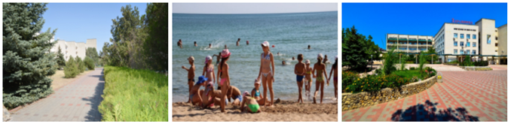Информация для руководителей групп:
- На каждые 10 детей руководитель едет бесплатно, в лагере отдыхает.
- Возможность получить одному из родителей компенсацию от Соцзащиты за летний отдых.
- Возраст детей 7- 18 лет; дети делятся в отряды по возрасту.
- Экскурсии по Крыму за доп. плату (по желанию).
- Акция от Ростуризма с возвратом 20% от стоимости возможна за путевки в 1 смену.
ВСЕ вопросы по тел 8 919 711 18 77 Валерия

